Admin:
1. Sắp xếp lại thứ tự các tab trong mục QUẢN LÝ như hình dưới, và đổi lại tên lại các tab như bảng (đã xếp theo thứ tự)
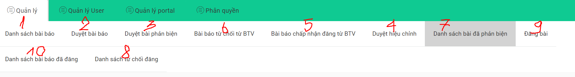
1 | 2 | 3 | 4 | 5 | 6 | 7 | 8 | 9 | 10
Tất cả bản thảo | Duyệt bản thảo | Duyệt kết quả phản biện | Duyệt bản thảo hiệu chỉnh | BTV đề xuất chấp nhận đăng | BTV đề xuất từ chối đăng | Bản thảo chấp nhận đăng | Bản thảo từ chối đăng | Xuất bản bài báo | Bài báo đã xuất bản

- Đối với tab 7. Bản thảo chấp nhận đăng: cần có thêm chức năng gửi tác giả hiệu đính lại bản thảo trước khi xuất bản
(Có các nút chức năng) | STT | Mã số bản thảo | Tên bản thảo/Tên tiếng Anh | Lĩnh vực | Tác giả liên hệ | Ngày chấp nhận đăng | Thời hạn hiệu đính | Ngày cập nhật | Trạng thái
- Xem bài báo (là chuyển thông tin bài, có các file đính kèm)  - Lịch sửa trạng thái  - Yêu cầu tác giả hiệu đính (có trường nhập nội dung yêu cầu, có trường thời hạn, có thể đính kèm file để gửi tác giả)  - Xem hiệu đính (là xem file mà tác giả hiệu đính và upload lại cho admin)  - Xuất bản bài báo (là link tới tab 9. xuất bản bài báo) |  |  |  |  |  | (link ngày mà Admin chấp nhận đăng bản thảo) | (link với ngày mà Admin yêu cầu tác giả gửi lại bản hiệu đính)

Lưu ý: Vì thêm chức năng Yêu cầu tác giả hiệu đính ở đây, nên trong TK TÁC GIẢ, ở Tab Bản thảo hiệu đính, cần có nút chức năng cho tác giả upload file chỉnh sửa để gửi lại Admin (có thể upload nhiều file)

